<https://catalog.arppsoft.ru/product/6247881> 13.02.2025

**АРАХИС**

https://catalog.arppsoft.ru/img/logo.png [Инфо Индастриз Груп](https://catalog.arppsoft.ru/company/6247275)

<https://iig.ru/arahis>

**Рубрикатор АРПП:**

[Базы знаний](https://catalog.arppsoft.ru/section/6101225)

[Средства управления ИТ-инфраструктурой](https://catalog.arppsoft.ru/section/6055330)

[Системы управления проектами](https://catalog.arppsoft.ru/section/6125144)

[Системы организации групповой работы](https://catalog.arppsoft.ru/section/6049498)

[Системы управления бизнес-процессами](https://catalog.arppsoft.ru/section/6049517)

**Продукт НЕ ВХОДИТ в Единый Реестр российского ПО!**

АРАХИС - полнофункциональная система моделирования и оптимизации бизнес-процессов, корпоративной и ИТ архитектуры с большим количеством готовых шаблонов и возможностью создания собственных нотаций и методологий. Содержит инструменты для эффективной совместной работы, включая хранение и обмен знаниями (Базы знаний). Полноценно подходит как средство импортозамещения: ARIS, Confluence, MS Visio, SAP Powerdesigner, Enterprise Architect (Sparx systems).

О ПРОЕКТЕ

https://catalog.arppsoft.ru/data/2023/05/12/IIG.png      https://catalog.arppsoft.ru/data/2023/05/12/NICA.png

* **Проект АРАХИС создается российской компанией Info Industries Group**
  + 22 года успешной работы
  + Более 200 выполненных проектов
  + Входит в состав учредителей Ассоциации “РУССОФТ”
  + Член Ассоциации разработчиков программных продуктов  “Отечественный софт”
* **АРАХИС является одним из ключевых модулей экосистемы NICA (НИКА - Новые Инструменты Корпоративной Архитектуры)**

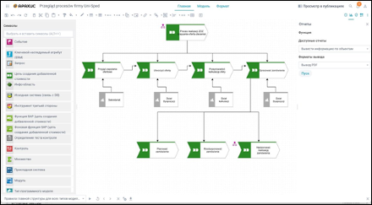

ЦЕЛИ И ФУНКЦИИ СИСТЕМЫ

* Полнофункциональная среда моделирования процессов
* Корпоративный репозиторий моделей и описаний бизнес-процессов
* Анализ и прогнозирование возможных рисков и последствий при изменении бизнес-процессов и ИТ-архитектуры
* Моделирование, визуализация, анализ бизнес процессов
* Оптимизация бизнес-процессов, организационной структуры, информационных систем, стратегии, KPI
* Поддержка целостности корпоративной нормативной документации, функциональных требований и должностных инструкций

ПРЕИМУЩЕСТВА

* **Российское ПО, построенное на современных технологиях с использованием промышленных open-source компонент**
* Полная поддержка нотаций ARIS с возможностью импорта всех накопленных в организации моделей в формате XML без потери структуры данных, связей, диаграмм
* Большое количество шаблонов и других встроенных методологий, включая BPMN, UML и т.д.
* Гибкость и возможность создания собственных нотаций и методологий
* Эффективная совместная работа над диаграммами в реальном режиме времени с поддержкой обсуждений
  + Совместное редактирование в режиме реального времени
  + Белая доска (whiteboard)
  + Комментарии и обсуждения с использованием встроенного чата и интеграцией с мессенджерами
  + Уведомления
  + Назначения
* Поставка On Premise и SAAS
* Полноценно подходит как средство импортозамещения: ARIS, Confluence, MS Visio, SAP Powerdesigner, Enterprise Architect (Sparx systems)

ФУНКЦИОНАЛЬНЫЕ ВОЗМОЖНОСТИ

* В дополнении к модели ARIS: возможность проваливаться из связей в объекты и описывать свойства связей
* Сравнение версий бизнес-процессов

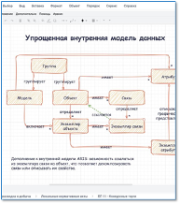         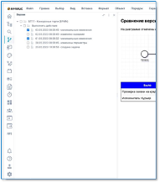

* Вывод атрибутов по краям и возможность декомпозиции любых сущностей
* Поддержка связей с электронными таблицами
  + АРАХИС строит модель по данным электронной таблицы, или
  + таблица создается АРАХИС по спроектированной диаграмме

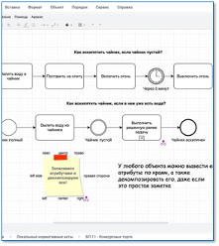       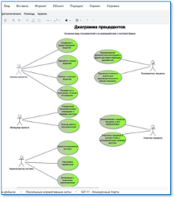

* Система обеспечивает доступ по открытому API, максимально совместимому с ARIS
* Встроенный язык скриптов помогает сохранить синтаксис и структуру для совместимости с ARIS и обеспечить возможность переноса отчетов

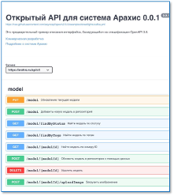        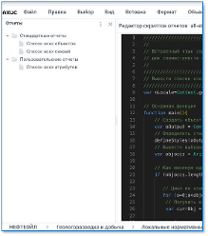    

* Обширная библиотека символов и объектов с возможностью создания своих символов и вариантов графического отображения нотаций
* Поддержка большого количества нотаций с возможностью их дополнения

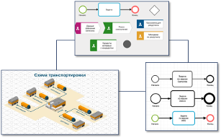

* Хранение и обмен знаниями
  + Создание баз знаний
  + Совместная работа команды в реальном времени
  + Простое и удобное редактирование
  + Единое защищенное место хранения
  + Понятная и эффективная навигация
  + Возможность переноса данных из Confluence

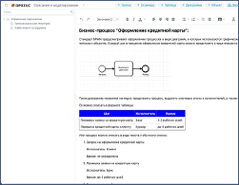

**Заменяет иностранные продукты:**

* ARIS (Software AG)

АРАХИС полноценно замещает ARIS, как в моделировании и оптимизации бизнес-процессов, так и с полным описанием организации с использованием методологии ARIS:

* + Поддержка описания организации с точки зрения структур: организационной, функциональной, обрабатываемых данных, бизнес-процессов, продуктов и услуг
  + Поддержка с точки зрения подуровней: описание требований, описание спецификации, описание внедрения
  + Поддержка единого репозитория процессов и описаний
  + Генерация корпоративной документации из хранилища описаний и диаграмм
  + Поддержка наиболее распространенных нотаций описания бизнес-процессов (eEPC, BPMN, IDEF0, etc.), возможность создания кастомных нотаций или расширения стандартных
  + Инструмент совместной работы с репозиторием, диаграммами и описаниями
  + Поддержка полного импорта данных из исторической базы ARIS без потери структуры данных, связей, диаграмм
  + Поддержка ролевой модели доступа, совместного доступа команды и редактирования в реальном времени
  + Дополнение модели ARIS: возможность проваливаться из связей в объекты и описывать свойства связей
  + Система обеспечивает доступ по открытому API, максимально совместимому с ARIS
  + Встроенный язык скриптов помогает сохранить синтаксис и структуру для совместимости с ARIS и обеспечить возможность переноса отчетов
* Atlassian Confluence

АРАХИС  полностью замещает собой Confluence в части создания, хранения и обмена знаниями:

* + Создание баз знаний
  + Совместный доступ команды и редактирование в реальном времени
  + Удобный визуальный редактор с множеством вариантов вставок (ссылки, таблицы, код, закладки, диаграммы и т.д.)
  + Проектирование и моделирование бизнес-процессов непосредственно на страницах базы знаний
  + Генерация корпоративной документации из базы знаний, описаний и диаграмм
  + Привычная навигация (Иерархическое содержание (дерево))
  + С возможностью переноса данных из Confluence
* Enterprise Architect (Sparx systems)

АРАХИС полноценно замещает Enterprise Architect как инструмент визуального моделирования и проектирования:

* + Проектирование, планирование и управление корпоративной структурой организации
  + Моделирование бизнес-процессов, проектирование и конструирование программных систем с использованием нотаций ArchiMate, UML, BPMN и  других
  + Моделирование архитектуры и внедрение этих моделей
  + Поддержка большинства методологий и существующих нотаций с возможностью их дополнения
  + Набор готовых шаблонов, трафаретов и моделей
  + Поддержка совместной работы команды
  + Хранение моделей и репозиториев баз данных
  + Возможность реализации большинства основных функциональностей  Enterprise Architect
* Microsoft Visio

АРАХИС полноценно замещает MS Visio как как мощное средство графического моделирования:

* + Быстрое и эффективное создание векторных графических изображений и документов любой сложности
  + Набор готовых шаблонов, трафаретов и стандартных модулей
  + Поддержка множества библиотек графических элементов и нотаций
  + Поддержка совместной работы команды
  + С возможностью переноса данных из MS Visio
* SAP PowerDesigner

АРАХИС полноценно замещает SAP PowerDesigner как решение для проектирования архитектуры предприятия и работы с этой архитектурой:

* + Моделирование бизнес-процессов и данных, объектное моделирование (диаграммы UML 2.0)
  + Проектирование структур баз данных
  + Автоматическая генерация программного кода с помощью настраиваемых шаблонов
  + Поддержка совместной работы команды
  + Поддержка большинства методологий и существующих нотаций с возможностью их дополнения
  + Набор готовых шаблонов, трафаретов и моделей
  + Хранение моделей баз данных в общем корпоративном репозитории
  + Формирование отчетов

<https://iig.ru/arahis> 13.02.2025

[Главная](https://iig.ru/) [Продукты](https://iig.ru/produkti) [IIG АРАХИС](https://iig.ru/arahis)

АРАХИС — моделирование и оптимизация бизнес-процессов, корпоративной и ИТ архитектуры

**Российское ПО, построенное на современных технологиях с использованием промышленных open-source компонент**

**ЦЕЛИ И ФУНКЦИИ СИСТЕМЫ**

**Назначение системы**

* Полнофункциональная среда моделирования процессов
* Корпоративный репозиторий моделей и описаний бизнес-процессов
* Анализ и прогнозирование возможных рисков и последствий при изменении бизнес-процессов и ИТ-архитектуры

**Основные функции системы**

* Моделирование, визуализация, анализ бизнес процессов
* Оптимизация бизнес-процессов, организационной структуры, информационных систем, стратегии, KPI
* Поддержка целостности корпоративной нормативной документации, функциональных требований и должностных инструкций

**ПРЕИМУЩЕСТВА СИСТЕМЫ**

1. Полная поддержка нотаций ARIS с возможностью импорта всех накопленных в организации моделей в формате XML
2. Большое количество шаблонов и других встроенных методологий, включая BPMN, UML и т.д.
3. Гибкость и возможность создания собственных нотаций и методологий
4. Эффективная совместная работа над диаграммами в реальном режиме времени с поддержкой обсуждений

* Совместное редактирование в режиме реального времени
* Белая доска (whiteboard)
* Комментарии и обсуждения с использованием встроенного чата и интеграцией с мессенджерами
* Уведомления
* Назначения

**РАСШИРЯЕМ ПРИВЫЧНУЮ ФУНКЦИОНАЛЬНОСТЬ СИСТЕМ МОДЕЛИРОВАНИЯ БИЗНЕС-ПРОЦЕССОВ**

* Сравнение версий бизнес-процессов
* Дополнение модели ARIS: возможность проваливаться из связей в объекты и описывать свойства связей
* Вывод атрибутов по краям и возможность декомпозиции любых сущностей

Поддержка связей с электронными таблицами

* АРАХИС строит модель по данным электронной таблицы, или
* таблица создается АРАХИС по спроектированной диаграмме
* Система обеспечивает доступ по открытому API, максимально совместимому с ARIS
* Встроенный язык скриптов помогает сохранить синтаксис и структуру для совместимости с ARIS и обеспечить возможность переноса отчетов
* Обширная библиотека символов и объектов с возможностью создания своих символов и вариантов графического отображения нотаций